Łukasz Marczak

Teoria Sterowania
Laboratorium nr 3
Pierwsza metoda Lapunowa
Wydział EAIiIB, kierunek AiR, rok III | Środa 9:30
Data wykonania ćwiczenia: | 08.04.2015

Celem ćwiczenia jest zbadanie własności nieliniowych systemów dynamicznych(skończenie wymiarowych), których trajektorie x są rozwiązaniami odpowiednich równań różniczkowych. Pierwsza metoda Lapunowa zakłada znajomość jawną rozwiązań równań generujących system dynamiczny. Zbadamy związki między daną trajektorią x(0) a jej sąsiednimi trajektoriami i wpływ oddalania się od niej.

System 3.1
Dane jest równanie różniczkowe opisujące układ mechaniczny:
y''(t) + by'(t) + cy(t) + dy³(t) = 0 (1.1)
b, c > 0, |c|<|d|
Równanie 1.1 opisuje ruch masy na sprężynie. Oznaczenia:
y - odchylenie drgającej masy od położenia równowagi trwałej
b - współczynnik tarcia w układzie
c, d – parametry opisujące własności sprężyny; dla d < 0 mamy do czynienia ze sprężyną miękką, zaś dla d > 0 mówimy o sprężynie twardej

Schemat układu (Matlab-Simulink) przedstawiono poniżej:
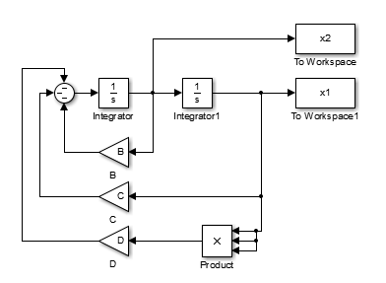

Macierz Jakobianową można wyznaczyć z równania 1.1, dla układu dwóch równań różniczkowych postaci:
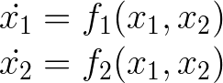

Macierz ta ma postać:
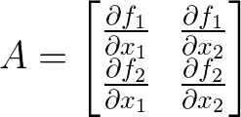

Zgodnie z równaniem 1.1 wyliczamy punkty stacjonarne układu, zatem y'' = y' = 0. Mamy zatem dwa punkty stacjonarne: [0 0]^{T} oraz [√ (-c/d) 0]^{T}, wynikowe macierze Jakobiego mają postaci:
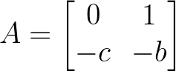

oraz
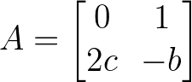

Przyjmujemy wejściowe parametry:
b = 2, c = 0.3, d = -0.5
W przypadku punktu stacjonarnego (0,0) w na podstawie macierzy mamy do czynienia z węzłem stabilnym( wielomian charakterystyczny ma dwa ujemne rzeczywiste pierwiastki), natomiast w drugiej macierzy mamy układ z niestabilnym siodłem(pierwiastki rzeczywiste różnych znaków).
Poniżej zamieszczono wykresy z różnych trajektorii początkowych oraz wpływ na stabilność układu w przestrzeni stanów: x₁ – położenie, x₂ – prędkość masy zawieszonej na sprężynie:
v₀ = 0, x₀ = √(-C/D)
w pobliżu x₀:
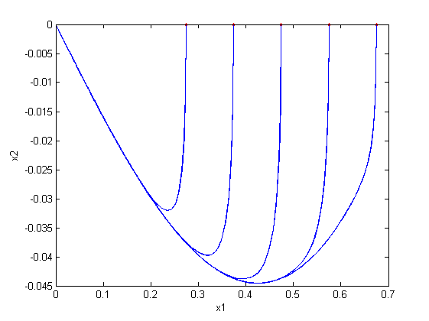

Jak widać na wykresie, trajektorie startujące z otoczenia punktu stacjonarnego zmierzają asymptotycznie do (0,0). Przyjmując parametry v₀ = x₀ = 0 oraz startując z otoczenia x₀ otrzymujemy podobne wyniki:

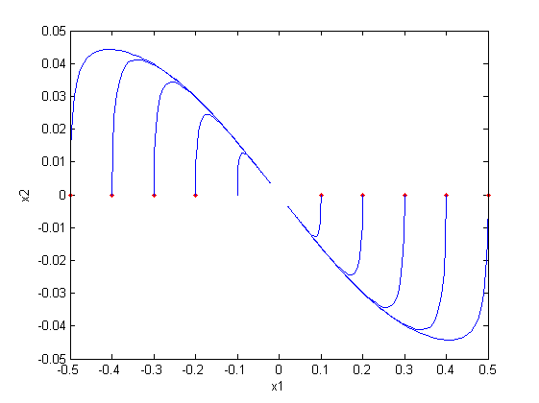

System 3.2
Równanie różniczkowe opisujące układ:

y''(t) +(g/l) sin(t) + (c/lm) y'(t) = 0

Równanie opisuje wahadło tłumione. Oznaczenia:
y – kąt wychylenia wahadła z równowagi trwałej
g – przyśpieszenie ziemskie
l – długość wahadła
c – współczynnik tłumienia
m – masa obiektu
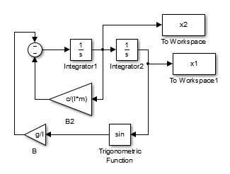
Schemat układu:

Postać macierzy Jakobianowej:
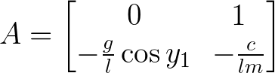

Punktami stacjonarnymi tego systemu jest rodzina punktów [kπ 0]^{T}, gdzie k – liczba całkowita.
W rzeczywistości skutkuje to dwoma przypadkami: [0 0]^{T} oraz [π 0]^{T}. Mamy zatem dwie wynikowe macierze Jakobiego:
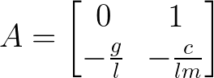
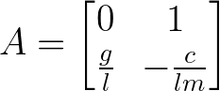

oraz

Przyjmujemy wejściowe parametry: g=9.81, l= 5, c = 1, m=0.5

W przypadku punktu stacjonarnego (0,0) wielomian charakterystyczny macierzy A ma parę pierwiastków zespolonych(ognisko stabilne), natomiast w drugiej macierzy A dla punktu (π,0) mamy układ z niestabilnym siodłem(pierwiastki rzeczywiste różnych znaków).
Poniżej zamieszczono trajektorie w pobliżu punktu x_{0 .} Wejściowe parametry:
v₀ = 0,x₀ = 0:
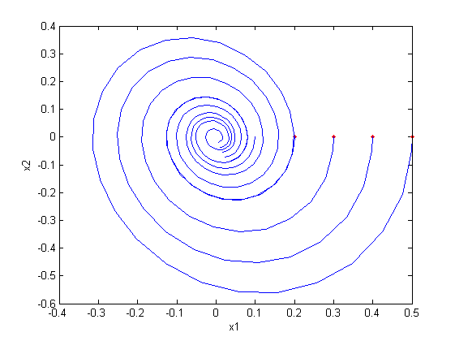

W pobliżu punktu stacjonarnego [π 0]^{T} układ również zbiegał do punktu [0 0]^{T} :

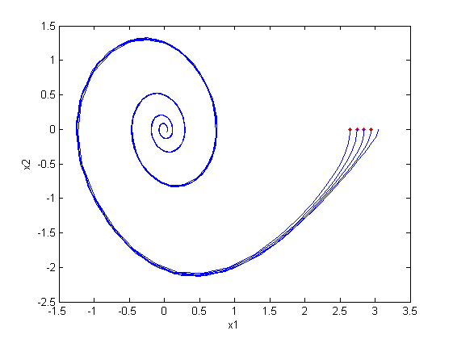

System 3.3
Układ równań różniczkowych opisujących układ:

x₁'(t) = x₂(t) – x₁³(t) – ax₁(t)
x₂'(t) = – x₁(t)

gdzie a = 1. Jest to tzw układ równań Van Der Pola.
Schemat układu:
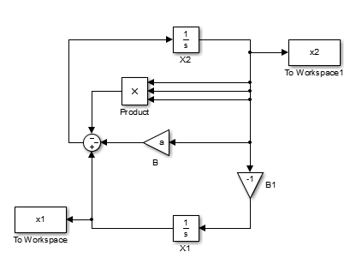

W tym przypadku istnieje dokładnie jeden punkt równowagi: [0 0]^{T}. Macierz jakobianowa ma postać:
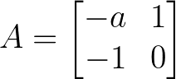

Dla a=1 mamy do czynienia z ogniskiem stabilnym, ponieważ wartości własne wielomianu charakterystycznego są zespolone (pierwiastki -0.5 +√3/2 oraz -0.5 -√3/2).

Ponownie jak poprzednio, wyznaczamy trajektorie wokół punktu równowagi (0,0). Startujemy z x₀ = -1 oraz v₀ = 1 i jednocześnie zmniejszamy v₀ i zwiększamy x₀ (zbliżamy się do punktu [0 0]^{T}):
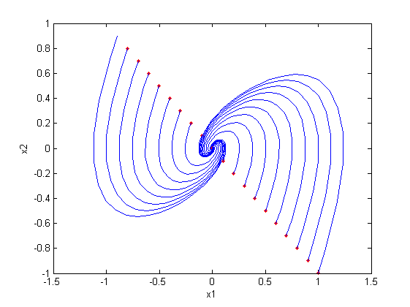

Jak widać na powyższym wykresie, każda sąsiadująca trajektoria zmierza do punktu równowagi (0,0).

Wnioski
Celem ćwiczenia była analiza stabilności systemów dynamicznych nieliniowych wymiaru 2. Badając trzy systemy nieliniowe, sprawdzano jak daleko można „oddalić się” od warunku początkowego x(0) by układ pozostał stabilny. W przypadku systemu 3.1 (masa na sprężynie) zakres stabilności, z trajektorii znajdującej się w pobliżu punktu równowagi, nie był szeroki. Podczas empirycznego doboru parametrów do symulacji układu w środowisku Matlab-Simulink, często nieprawidłowe dobranie parametrów początkowych skutkowało przerwaniem się symulacji. W przypadku pozostałych modeli niemal z dowolnego punktu trajektoria osiągała po skończonym czasie jeden z punktów równowagi(asymptotyczna stabilność), bądź – np. gdy podano brak tłumienia – układ na granicy stabilności: punkt „krążył” po zamkniętym konturze, nie będąc zbieżnym do żadnego punktu. Pierwsza metoda Lapunowa wymaga znajomości rozwiązania równania różniczkowego, zatem może być stosowana dla wąskiej gamy układów dynamicznych.

